**Formulário para instalação**

**de Módulo TEF**

**INFORMAÇÕES DO ESTABELECIMENTO**

Nome fantasia:

Razão social: Cidade:

CNPJ CPF Contato TI: E-mail contato principal: Celular:

Telefone: Contato principal: Telefone:

E-mail contato principal:

**DETALHES TÉCNICO DO TEF**

**Pin Pad**

Pin Pad Próprio Pin Pad Terceiro

Pin Pad Sipag USB Quantidade

Pin Pad Sipag serial Quantidade Total de Pin Pad Sipag: 0

Posto de Combustível Sim Não

Provedor de TEF

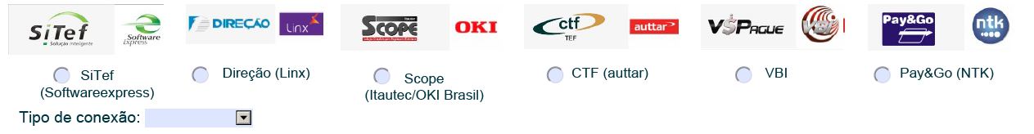

**Janela de Ativação**

**SEG TER QUA QUI SEX SAB**

**CONCILIAÇÃO**

Extrato eletrônico EDI? Sim Não

Leiaute utilizado:

Empresa conciliadora: CNPJ:

E-mail: E-mail 2:

Nome do angariador: Telefone:

**PRÉ-REQUISITOS EFT (TEF)**

Necessário possuir infraestrutura mínima para ativação do TEF, com Servidor e PDVs instalados, além de uma Automação Comercial com integração com modulo de TEF. Existem centenas no mercado, podendo ser conferido no site da Afrac (http://www.afrac.org.br/associados); Necessário ter contrato com as Software House de TEF, para instalação do modulo TEF no servidor; Requerido Link de acesso ao Servidor / Adquirente (dependendo da Topologia/Arquitetura definida); Requerido PIN Pad homologado para captura de dados do cartão, podendo ser Próprio, terceirizado ou comodato com BIN. Importante que este possua a versão atualizada e a chave BIN. Atualmente somente 2 modelos estão aptos:

1. Ingenico IPP320 -> Modulo PPCEMV: 05.20 141010 e/ou 05.28 150402 / Módulo First Data: 002.03 140715 e/ou 002.04 141205 / Kernel: 4.66.

Para visualização das informações acima, é necessário estar com o equipamento em mãos e digitar sequencialmente as seguintes teclas: Amarelo; Verde e 7 Amarelo; Verde e # 2. Gertec PPC920->Modulo Compart.: 001.04 130922 e/ou 001.10 150612/Módulo First Data: 001.04 130912 e/ou 001.09 150622/Kernel: EMVS_PPC900_v109_130509_46F18BA e/ou EMVS_PPC900_v109_130509_46F18BA9

Para visualização das informações acima, é necessário estar com o equipamento em mãos e digitar sequencialmente as seguintes teclas: Amarelo; Verde e 7 Amarelo; Verde e F2

Softwares House de TEF homologadas para desenvolver aplicação:

- Software Express;

- Auttar;

- Linx (Antiga Direção);

- NTK;

- Itautec;

- VBI

**IDENTIFICAÇÃO** **DO** **ASSOCIADO**

Nome do associado:

Local: _________________________________ Data: ___/___/_____ ________________________________________

(Assinatura do Associado)